**PRESSEMITTEILUNG**

Schwäbisch Hall, 08.05.2025

**Fokus Innovation: OPTIMA beim Makeathon auf Gran Canaria**

Beim diesjährigen Makeathon auf Gran Canaria war Optima mit einer eigenen Challenge vertreten. Der Austausch mit jungen Menschen aus aller Welt, kreatives Arbeiten in gemischten Teams und der gemeinsame Blick auf technische Herausforderungen machten das Event zu einem besonderen Erlebnis.

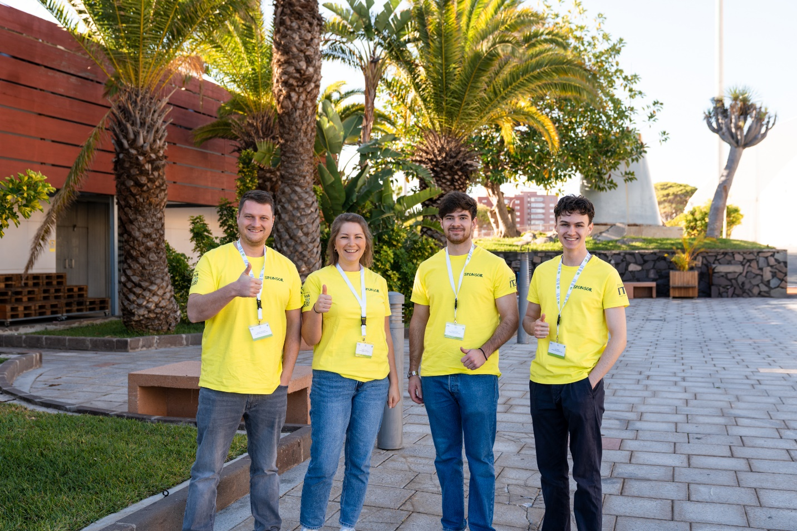Dennis Stengelin (v.l.n.r.), Luisa Mebert und die beiden Optima Studierenden Luca Maier und Thimo Ziegler erlebten drei spannende Tage beim Makeathon auf Gran Canaria. (Foto: OPTIMA)

Im März fand der internationale „SMART GREEN ISLAND MAKEATHON“ auf Gran Canaria statt. Die Optima Packaging Group war mit fünf Teilnehmenden vor Ort und brachte eine eigene Challenge aus dem Bereich Smart Production ein. Ziel war es, junge Talente zu fördern, den interdisziplinären Austausch zu stärken und praxisnahe Lösungen für reale Aufgabenstellungen zu entwickeln.

Die Challenge wurde aus dem Geschäftsbereich Optima Nonwovens gestellt, der auf das Verpacken von Hygieneartikeln spezialisiert ist. Konkret ging es um den Ausschleuseprozess fehlerhafter Packungen aus einer laufenden Maschineanlage. Packungen, die den Qualitätsanforderungen nicht entsprechen, sollen zuverlässig ausgeschleust werden – ohne den Produktionsfluss zu beeinträchtigen.

Ein Team aus internationalen Studierenden entwickelte dafür eine Lösung mit hoher Praxistauglichkeit. Zum Einsatz kamen ein Arduino, ein Abstandssensor und ein Pneumatikzylinder, um eine gezielte Ausschleusung mithilfe einer Klappe zu ermöglichen. Die fehlerhaften Produkte wurden dabei aus dem Produktfluss geschoben. Die Steuerung erfolgte über ein Magnetventil, das über definierte Zählwerte aktiviert wurde.

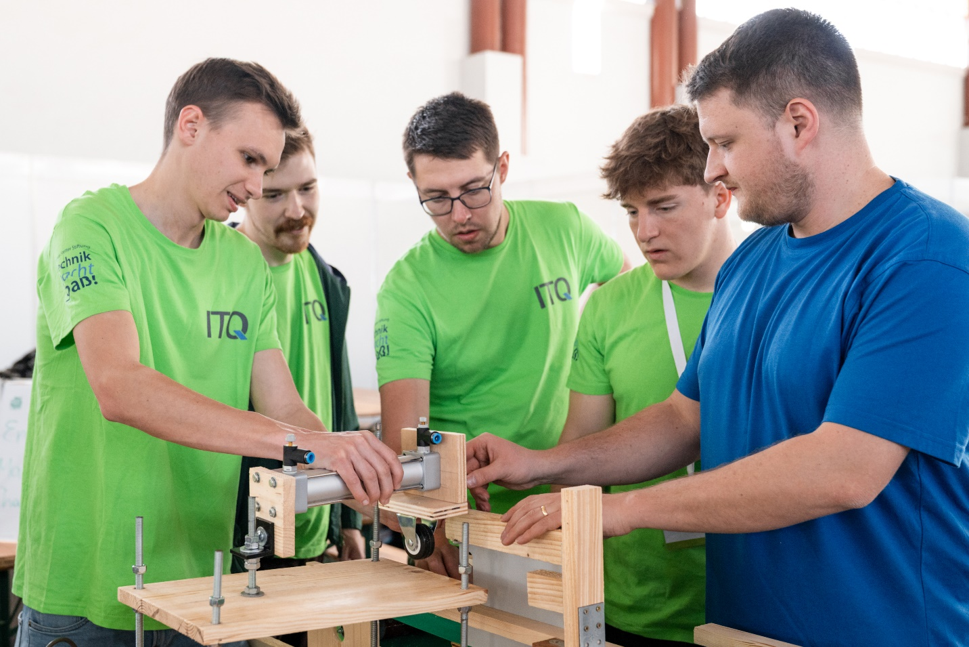  
Die Studierenden tüfteln an einer Lösung für die Optima Challenge. Dennis Stengelin (rechts) unterstützt sie dabei. (Foto: OPTIMA)

„Die größte Herausforderung beim Makeathon ist die kurze Projektzeit und die Zusammenarbeit in einem vielfältigen Team“, sagt Dennis Stengelin, Mechanical Design Engineer bei Optima Nonwovens. „Die Studierenden haben die Challenge sehr gut gelöst. Ihre Entwicklung bietet großes Potenzial für die weitere Verwendung und eine mögliche industrielle Implementierung.“

Der Makeathon wurde von der ITQ GmbH organisiert und bot eine Plattform für mehr als 300 Teilnehmende aus Hochschulen, Start-ups und Industrieunternehmen. Optima setzt mit dem Engagement ein Zeichen für nachhaltige Innovation und die gezielte Förderung technischer Nachwuchskräfte.

„Der Makeathon war für uns eine wertvolle Erfahrung. Unser Team konnte die technischen Fähigkeiten unter realen Bedingungen testen, innovative Ideen entwickeln und mit Experten aus verschiedenen Bereichen zusammenarbeiten. Auch im Bereich Personal- und Hochschulmarketing war die Teilnahme ein großer Erfolg,“ fasst HR Managerin Luisa Mebert, die die Teilnahme organisiert hat, zusammen.

**Über OPTIMA**

Optima ist Technologieführer im präzisen Dosieren, Füllen, Verpacken und im Handling anspruchsvoller flüssiger und fester Produkte. Mit flexiblen und kundenspezifischen Systemen sorgt Optima seit mehr als 100 Jahren dafür, dass wertvolle und empfindliche Güter wie Medikamente, Hygiene- und Medizinprodukte, Lebensmittel oder Kosmetika weltweit bei den Menschen ankommen, die täglich auf diese Produkte angewiesen sind.

3400 Experten tragen am Hauptsitz in Schwäbisch Hall sowie an über 20 Standorten im In- und Ausland zum weltweiten Erfolg von Optima bei. Die gemeinsame Mission „We care for people“ steht dabei im Vordergrund.

**Pressekontakt:**

OPTIMA packaging group GmbH

Denise Fiedler

Group Communications Manager

+49 (0)791 / 506-1472

pr-group@optima-packaging.com   
www.optima-packaging.com